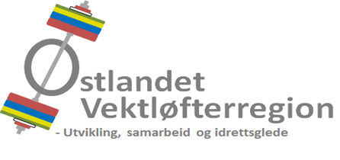

Retningslinjer for ungdomsstipend

Styret i Østlandet Vektløfterregion har vedtatt følgende retningslinjer:

- Kandidater
Kandidater er ungdomsløftere som er medlemmer av vektløfterklubb tilhørende Østlandet Vektløfterregion.

- Kriterier
Minimumskrav for tildeling er at kandidaten har deltatt i og oppnådd sammenlagtresultat I NM Vektløfting for ungdom.

- Beløpsstørrelse
Stipendiets størrelse fastsettes av styret I Østlandet Vektløfterregfion.

- Tildeling
Tildeling finner sted når regionsstyret finner en passende anledning.
Regionsstyret vedtar om det skal tildeles stipend, og hvem som skal tildeles stipend. Dersom regionens økonomi ikke tilsier det, eller det ikke finnes verdige kandidater, vil stipend ikke bli tildelt.

Regionen er suverén i sin avgjørelse. Begrunnelse for vedtak vil ikke bli gitt.

Oslo, 06. november 2017
Østlandet Vektløfterregion
v/styret

